Swedbank Kodu kalkulatori pielāgoti klientu vajadzībām
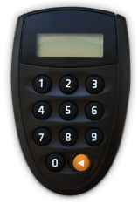
Ņemot vērā ES regulu, kas pastiprina drošības prasības klientu autentificēšanai un darījumu apstiprināšanai, sākot ar 2019.gada 9.septembri Swedbank tiks slēgta kodu karšu izmantošana. Tāpēc līdz 9.septembrim visiem aktīvajiem Internetbankas kodu karšu lietotājiem ir jāizvēlas cits autentifikācijas līdzeklis – mobilā lietotne SMART-ID vai kodu kalkulators. SMART-ID lietošana bankas klientiem ir bez maksas. Bet rūpējoties par klientiem, kuri neizmanto viedtālruņus, tiks piedāvāti papildus cita veida kodu kalkulatori un papildu atlaides noteiktām klientu grupām, tai skaitā, neredzīgiem un vājredzīgiem klientiem.
﻿Esošā kodu kalkulatora uzlabojumi. Jau šobrīd, iegādājoties jaunu esošā modeļa Digipass260 kodu kalkulatoru, koda attēlošanas laiks ir nomainīts uz ilgāku - no 30 uz 60 sekundēm.

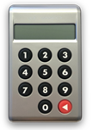
Jauns, lielāks kodu kalkulators. Rūpējoties par klientiem, kuriem līdzšinējā, melnā kodu kalkulatora Digipass260 lietošana sagādā grūtības, būs iespējams iegādāties jauna veida kodu kalkulatoru Digipass300C – liela izmēra kalkulators (lielas pogas un lielāks ekrāns), kurš īpaši paredzēts senioriem un klientiem, kuriem esošā mazā kalkulatora lietošana ir apgrūtinoša. Standarta cena 20 Eur, bet maznodrošinātajiem , trūcīgām vai personām ar invaliditāti (1. un 2.grupa) – bez maksas.
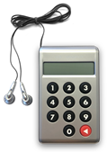
Jauns kodu kalkulators ar audio funkciju. Digipass 301CV - liela izmēra kalkulators ar balss funkciju, paredzēts tikai neredzīgiem un vājredzīgiem klientiem, kuriem nav iespējas izmantot Android/iOS viedierīci ar balss funkciju. Kalkulatora cena 2 Eur.

Jaunie kodu kalkulatori klientiem būs pieejami sākot ar 2019.gada martu. Šobrīd klientiem ir iespējams pieteikties uz jauno kodu kalkulatoru saņemšanu Swedbank filiālēs vai zvanot uz 67 444 444.

